

МИНИСТЕРСТВО НАУКИ И ВЫСШЕГО ОБРАЗОВАНИЯ РОССИЙСКОЙ ФЕДЕРАЦИИ

федеральное государственное бюджетное образовательное учреждение

высшего образования

«Тольяттинский государственный университет»

**Институт Математики, Физики и информационных технологий**

(институт)

Прикладная математика и информатика

(кафедра)

**Практическое задание №7**

по учебному курсу «Разработка приложений на платформе Java 1»

Вариант ____ *(при наличии)*

|  |  |  |
| --- | --- | --- |
| Студент | С.Р.Хакимов  (И.О. Фамилия) |  |
| Группа | ПМИп-1702б  (И.О. Фамилия) |  |
| Преподаватель | E.A. Ерофеева  (И.О. Фамилия) |  |

Тольятти 2020

Ссылка на github: <https://github.com/Rich-alien/java>

**Тема: Работа со строками в Java**

**Цели:**

* закрепить знания в области обработки строк;
* научиться применять методы класса String и других классов для обработки строк.

**ПРАКТИЧЕСКОЕ ЗАДАНИЕ**

**Задание 1.**

Разработать программу формирующую инструкцию SQL, которая вставляет

строки в таблицу T_GroupSelected <id_Student, firstName, lastName, id_Group> из таблицы T_Student<id_Student, firstName, lastName, id_Group, dolgCount > тех студентов, которые относятся к некоторой группе (строковый параметр) и

количество долгов (целочисленный параметр) которых превышает заданное

значение. В инструкции SQL строковые значения должны обрамляться одинарными кавычками.

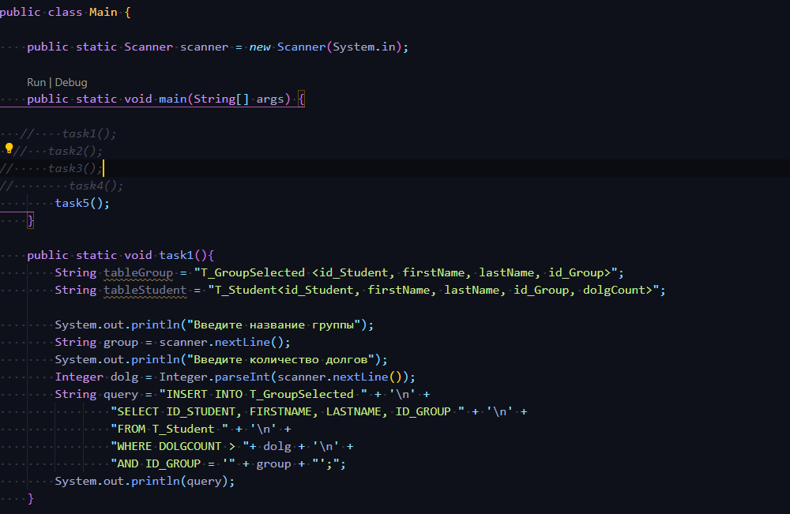

Рисунок 1-Фрагмент кода задания 1

**Задание 2.**

Разработать класс Person, в котором имеется функция, возвращающая Фамилию И.О. Функция должна учитывать возможность отсутствия значений в полях Имя и Отчество. Программу оптимизировать с т.з. быстродействия.

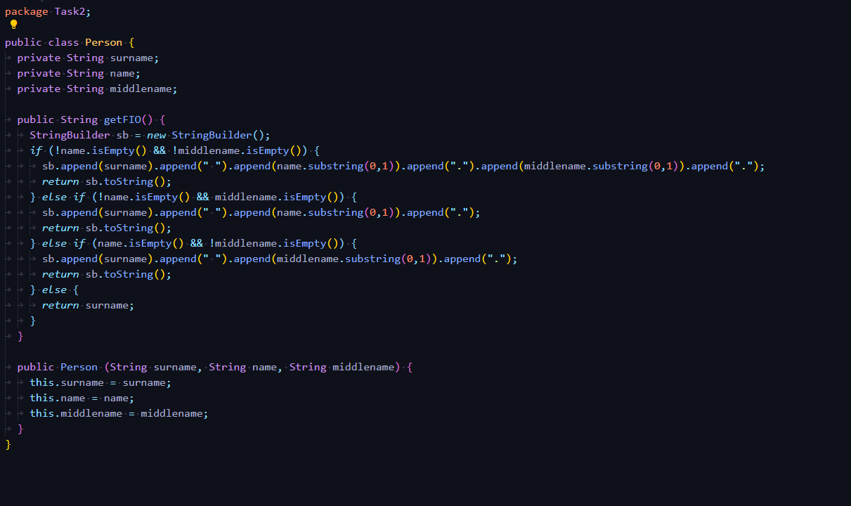

Рисунок 2-Фрагмент кода задания 2

**Задание 3.**

Доработать класс адреса, который из полученной строки формата "Страна[d]

Регион[d] Город[d] Улица[d] Дом[d] Корпус[d] Квартира" ([d] – разделитель,

например, «запятая») выбирает соответствующие части и записывает их в

соответствующие поля класса Address. Предусмотреть две реализации этого метода:

а) разделитель – только запятая (использовать метод split());

б) разделитель – любой из символов ,.;- (класс StringTokenizer).

Учесть, что в начале и конце разобранной части адреса не должно быть

пробелов. Все поля адреса строковые. Разработать проверочный класс не менее чем на четыре адресных строки.

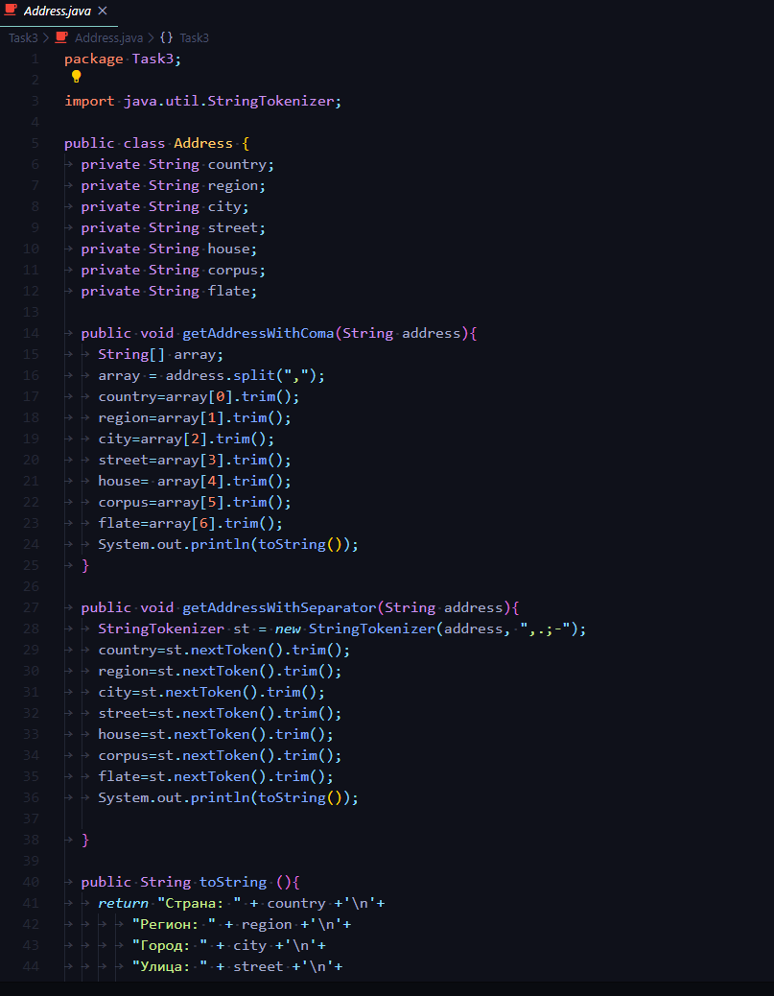

Рисунок 3-Фрагмент кода задания 3

**Задание 4.**

Реализуйте класс Shirt:

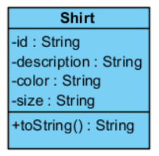

Метод toString() выводит объяснение и значение полей построчно.

Дан также строковый массив:

shirts[0] = "S001,Black Polo Shirt,Black,XL";

shirts[1] = "S002,Black Polo Shirt,Black,L";

shirts[2] = "S003,Blue Polo Shirt,Blue,XL";

shirts[3] = "S004,Blue Polo Shirt,Blue,M";

shirts[4] = "S005,Tan Polo Shirt,Tan,XL";

shirts[5] = "S006,Black T-Shirt,Black,XL";

shirts[6] = "S007,White T-Shirt,White,XL";

shirts[7] = "S008,White T-Shirt,White,L";

shirts[8] = "S009,Green T-Shirt,Green,S";

shirts[9] = "S010,Orange T-Shirt,Orange,S";

shirts[10] = "S011,Maroon Polo Shirt,Maroon,S";

Преобразуйте строковый массив в массив класса Shirt и выведите его на

консоль.

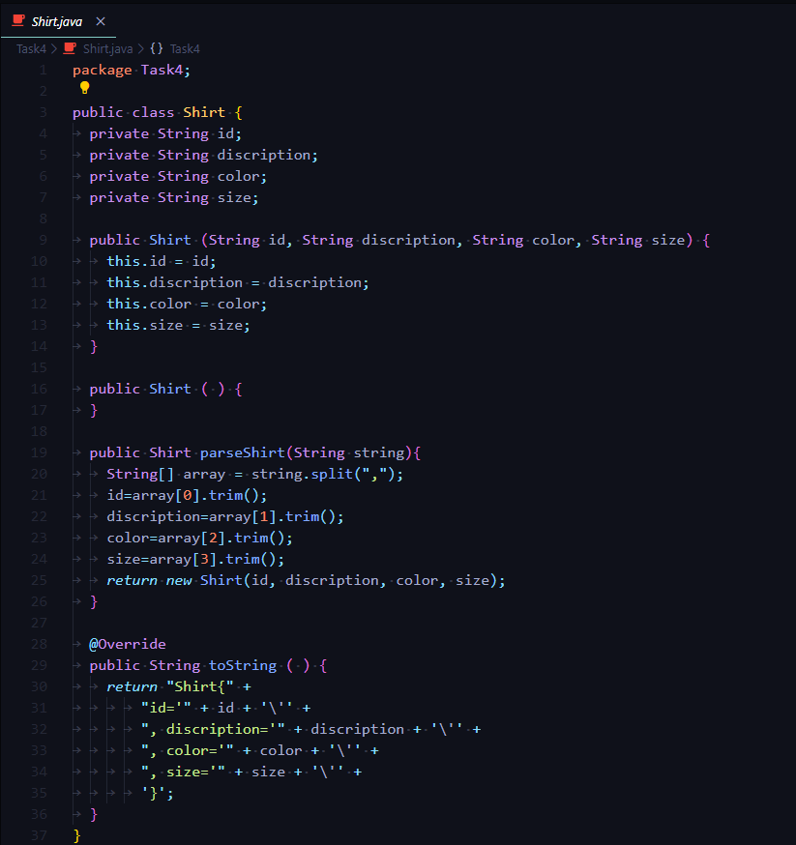

Рисунок 4-Фрагмент кода задания 4

**Задание 5.**

Разработайте класс, который получает строковое представление телефонного

номера в одном из двух возможных строковых форматов:

+<Код страны><Номер 10 цифр>, например “+79175655655” или

“+104289652211”

или

8<Номер 10 цифр> для России, например “89175655655”

и преобразует полученную строку в формат:

+<Код страны><Три цифры>–<Три цифры>–<Четыре цифры>